就业流程
生源确认 | 全体毕业生：  全体毕业生（包括继续升学、出国、就业等各类型）通过统一身份认证登录“浙江大学就业指导与服务中心”（http://www.career.zju.edu.cn/default.html）完成生源信息自审工作。
就业推荐表 | 到就业指导中心——表格下载——《浙江大学2016届毕业研究生就业推荐表下载》和《浙江大学2016届毕业本科生就业推荐表下载》  填写，打印（正反打印，一张以内，研究生请找导师签署意见），交给班长，由班长统一交到系楼210办公室盖章（只盖一次章，原件及复印件的使用）
电子协议书开放 | 就业同学：  国防军工企业签约：每年10月份开通至下一年8月中旬  非国防军工企业签约：每年11月开通至下一年8月中旬  毕业生：  1、（学校统一身份认证）登入学校就业中心管理平台，点击协议书管理  2、 查看已有电子三方协议书及签约时限（可能多份）  3、 在约定时限内，确定其中一家接收单位正式签约（签约确认前可浏览报到证信息）  4、 打印三方协议书文本一式三份，也可通知用人单位先打印。  5、 收到单位签字盖章的三份协议书后本人签字，尽快交至系楼210办公室处进行院系盖章，之后一份学生本人留存，一份系里留存，一份寄回单位。  （上交协议书前请向用人单位人力资源管理部门确认报到证确切抬头，上交协议书时将准确无误的报到证抬头标注到协议书首页，重要！）。
签订协议书
协议书留存
开具报到证 | 除国内升学同学外的毕业生：  学生拿到毕业生证书后，学校会根据就业管理系统协议书信息开具报到证。  报到证有两联，上联（本科生为蓝色，研究生为红色）由学生亲自携带，下联（白色）将放入档案。一般报到证开到哪（即报到证抬头），档案就寄到哪。档案以邮政局EMS方式寄出（较慢但不会丢）。（报到证抬头请确认无误，烦请与原籍人力资源与社会保障局确认其档案是否可以保存在那里后将相关信息填写到《心理与行为科学系2016届毕业生档案寄送信息统计》后发送到zjuxlxjy@163.com）

详见下文：
1.生源信息自审：
- 为防止出错，请使用IE浏览器进行核对；
- 带红色“*”的信息项必须正确无误填写。其中，“生源所在地”至少精确到市，如“**省**市”，下设区的请进一步精确到区；专业名称有“本”、“硕/博”之分，请注意，专硕同学请选择“应用心理硕士（硕/博）”；考生号可登陆学信网或学籍系统查询（本科生登陆sss.zju.edu.cn查询，即录取号；研究生登陆研究生教育管理系统http://grs.zju.edu.cn/grsinfo.html 查询，研究生管理系统->学位->上报信息录入->学位授予->考生号 ）；“毕业年份”以及“毕业时间”一定确保正确，否则可能影响后续就业时的报到证开具；“培养方式”统一选“非定向”，委培生请选择“定向”。
- “通讯地址”（非宿舍地址，毕业后也能联系得到的地址）、“邮编”、“手机”请确认无误。
- “备注（其他联系方式）”，请写上父亲和母亲的联系方式。
研究生生源信息自审模板
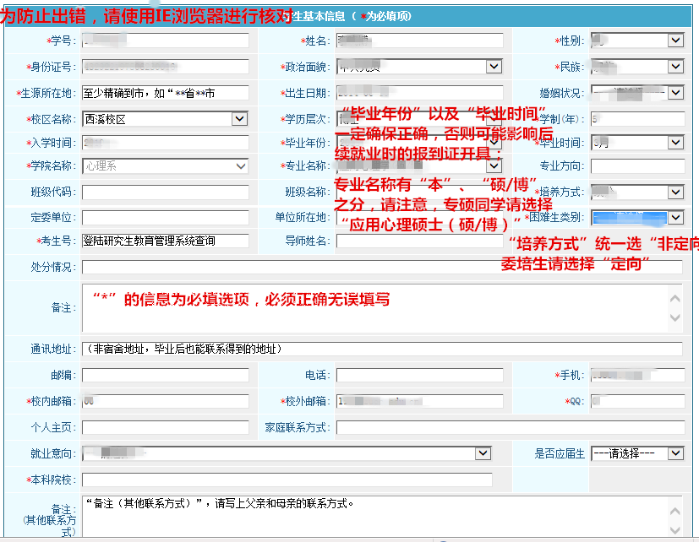

本科生生源信息自审模板
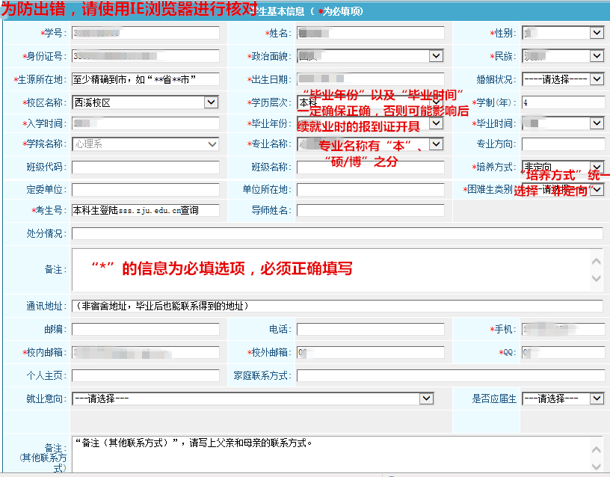
2、协议书签订及留存
用人单位：
1、在浙江大学就业中心网站http://www.career.zju.edu.cn/default.html首页左上角注册企业信息（如已注册 ，则直接登入即可）登入用人单位服务区，点击网上三方协议书管理
2、 填写电子三方协议书签约单位基本信息
3、 起草电子三方协议书，并向学生发出录用通知
4、 预设学生确认电子三方协议书时限
5、 待学生确认电子三方协议书后，打印协议书文本一式三份（也可通知毕业生先打印）
6、 用人单位签字盖章后将协议书寄回学生本人，在毕业生、院系签字盖章后返回一份至用人单位留存
毕业生：
1、（学校统一身份认证）登入学校就业中心管理平台，点击协议书管理
2、 查看已有电子三方协议书及签约时限（可能多份）
3、 在约定时限内，确定其中一家接收单位正式签约（签约确认前可浏览报到证信息）
4、 打印三方协议书文本一式三份，也可通知用人单位先打印。
5、 收到单位签字盖章的三份协议书后本人签字，尽快交至系楼210金虹霞老师处进行院系盖章，之后一份学生本人留存，一份系里留存，一份寄回单位。
（上交协议书前请向用人单位人力资源管理部门确认报到证确切抬头，上交协议书时将准确无误的报到证抬头标注到协议书首页，重要！）。
电子协议书与纸质协议书具有同等效力，一旦电子签约完成立即生效。今年我校将统一使用电子协议书签约，电子签约完成后打印纸质三方协议书备档留存。

电子三方协议书签订注意事项：
1、 请使用IE浏览器完成电子签约流程
2、首先设置IE浏览器安全级别：工具→Internet选项→安全→自定义级别→ 启用“对未标记为可安全执行脚本的ActiveX控件初始化并执行脚本（不安全）”
3、在打印页面“页面设置”勾选“打印背景颜色和图像(C)”的选项，以确保打印出来有浙江大学logo的水印
4、签约确认前务必仔细查看用人单位的电子协议书。
5、电子签约完成后，电子协议正式生效，想要重新签约需走违约流程。
6、如果用人单位没有档案接收权，则纸质协议中“上级主管部门或当地人事局”要进行盖章，如果单位有人事接收权则可不必。当地人事局如果通过出具接收函的方式（接收函上有公章），则三方协议该栏也可不用盖章）

签订电子三方后请尽快打印纸质三方完成公司盖章及本人签字后交到系楼210办公室。
若在申请户口时需用到协议书原件，则学生将自己原件上交，保留复印件。

电子协议书签订通知详见：就业中心关于启用2016届毕业生电子协议书的通知http://www.career.zju.edu.cn//news/144487018979739100.html

3、报到证开具（除国内升学的同学外，其他同学都要开报到证）
学生拿到毕业生证书后，学校会根据就业管理系统协议书信息开具报到证。
报到证有两联，上联（本科生为蓝色，研究生为红色）由学生亲自携带，下联（白色）将放入档案。一般报到证开到哪（即报到证抬头），档案就寄到哪。档案以邮政局机要方式寄出（较慢但不会丢）。（报到证抬头请确认无误，烦请与单位确认后标注到交回的三方首页）

报到证主要有以下三方面作用：
（1）报到证是毕业生办理档案投递、离校等相关手续的重要凭据；
（2）报到证是毕业生到用人单位报到的证明。毕业生到用人单位报到时，须持就业报到证的上联部分，用人单位凭就业报到证为毕业生办理相关入职手续；
（3）用人单位所在地公安部门凭就业报到证为毕业生办理落户手续。

报到证抬头：为三方协议中“上级主管部门或当地人事局”一栏加盖公章的完整名称，如该栏无公章，则为“用人单位”一栏加盖公章的完整名称。

出国的同学一旦确定，请上交：①出国留学登记表（就业网→表格下载）；②offer复印件；③护照复印件，凭此三份材料开报到证。创业的同学请上交《浙江大学毕业生自主创业登记表》（就业网→表格下载）。报到证一般开回原籍，档案也回原籍。

报到证有有效期限，为两个月。报到证开具时间会有几个批次，再行通知。

4、违约手续办理
违约要慎重，因为有些单位需要出示空白三方，一旦违约便无法出示空白三方，就可能丧失机会，所以签约要慎重，违约更要慎重。
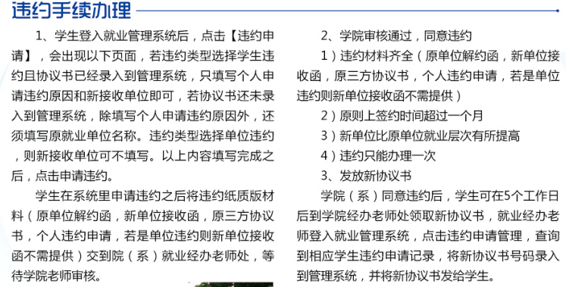
5、改派办理
改派条件：
已开具报到证，需与单位解除协议关系，签约新单位。（8月31日前在学校办理，8月31日后至浙江省高校毕业生就业指导中心办理，华星路203号，88008635）
所需材料：
1.毕业证书；
2.原就业报到证；
3.就业协议、劳动合同或用人单位的录用证明；
4.《浙江省普通高校毕业生就业方案调整审核表》（就业指导中心——表格下载——《浙江大学毕业生改派审核表》）。

原未就业，直接在《浙江省普通高校毕业生就业方案调整审核表》（就业指导中心——表格下载——《浙江大学毕业生改派审核表》）盖接收单位及就业主管部门的章即可；
原已就业，之后办理解约但未落实新单位申请档案、户口回原籍的，《浙江省普通高校毕业生就业方案调整审核表》中新单位和新单位上级人事主管部门可不用盖章；
原已就业，之后办理违约并落实新单位的，《浙江省普通高校毕业生就业方案调整审核表》（就业指导中心——表格下载——《浙江大学毕业生改派审核表》）印章盖全。
6、就业推荐表
到就业指导中心——表格下载——《浙江大学2016届毕业研究生就业推荐表下载》和《浙江大学2016届毕业本科生就业推荐表下载》
填写，打印（正反打印，一张以内，研究生请找导师签署意见），到系楼210办公室盖章（只盖一次章，原件及复印件的使用）
7、户口问题
户口问题：到时具体请咨询保卫办 （西溪：黄天虹老师88273229；紫金港：张米佳老师88206065）

